BÀI TẬP THỰC HÀNH LINUX
Bài 1:
- lệnh touch dùng để tạo 1 file
  - cú pháp : touch ten_file
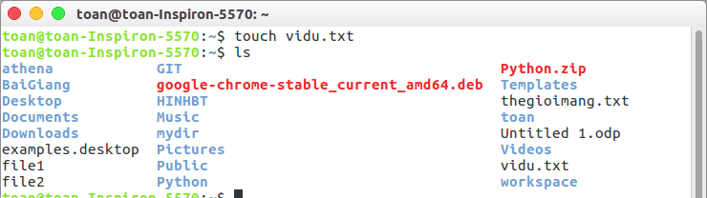
- lệnh cat có các công dụng như sau
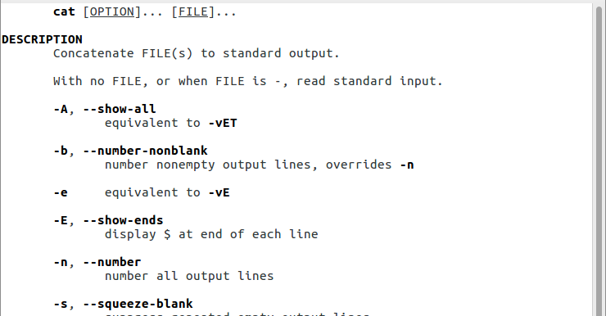
  - ví dụ :
  - cat dùng để hiện thị nội dung 1 file : cat ten_file
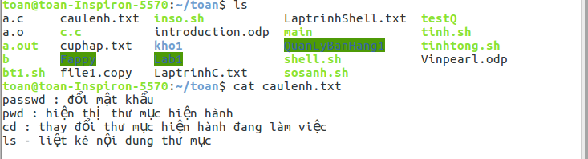
  - cat dùng để in nội dung của nhiều tập tin
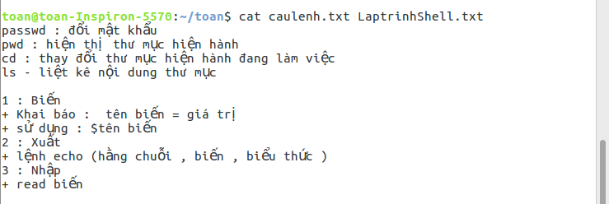
  - cat dùng để hiện thị nội dung với số dòng
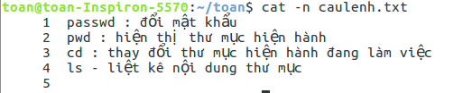
- Lệnh more và less
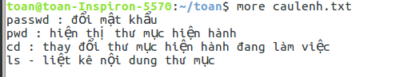
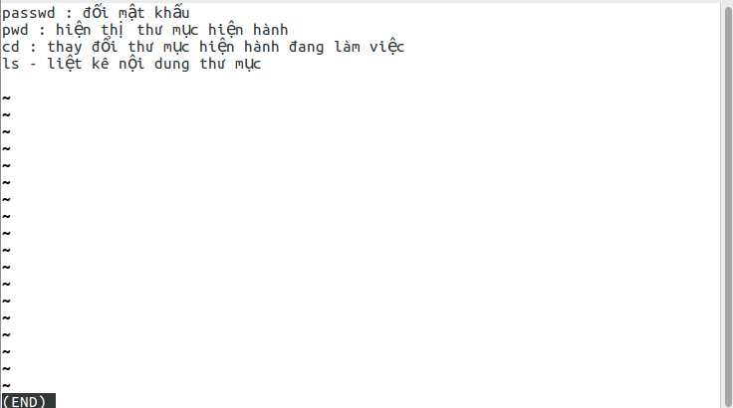

Bài 2 :
- hiện thị số lượng các từ trong 1 file text
- hiện thị số dòng trong 1 file text
- hiện thị số ký tự trong 1 file text
- hiện thị nội dung thư mục /usr/bin
Bài 3:
- Dùng lệnh cat xem /etc/passwd rồi copy tập tin passwd sang /mydir/mypasswords.txt
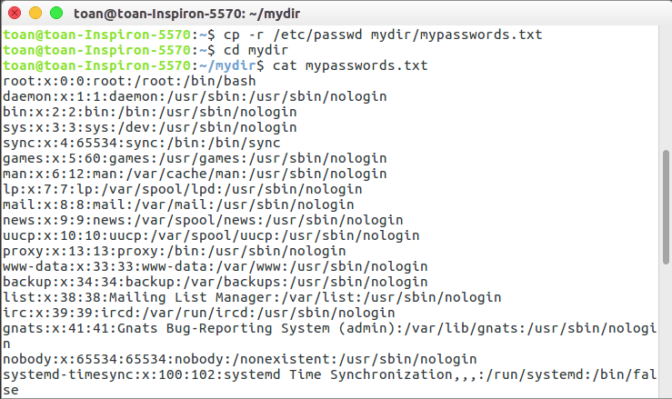
- Dùng lệnh head cho biết thông tin về 3 user đầu trong mypasswords.txt
- • Dùng lệnh tail cho biết thông tin về 3 user cuối trong mypasswords.txt
- • Lệnh nào trong ba lệnh trên cho ta biết thông tin từ user thứ 4 cho đến hết.
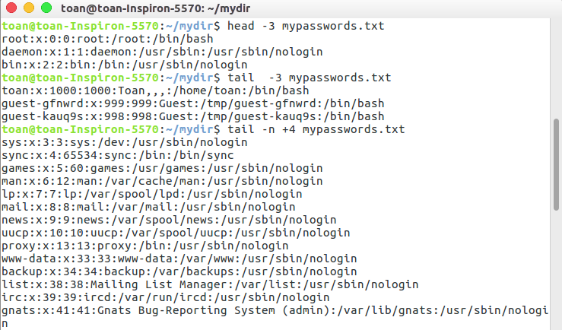
- Cho biết thông tin của user thứ 4 đến user thứ 15.
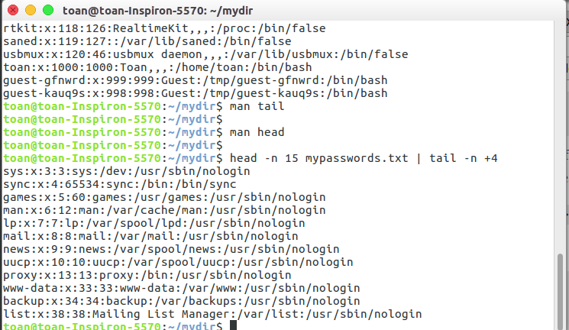
- • Sử dụng lệnh wc cho thích hợp để cho biết tổng số user trong mypassword.txt

Bài 4:
- Chuyển vào thư mục /etc/init.d
- So sánh và giải thích kết quả của lệnh pwd và pwd –P
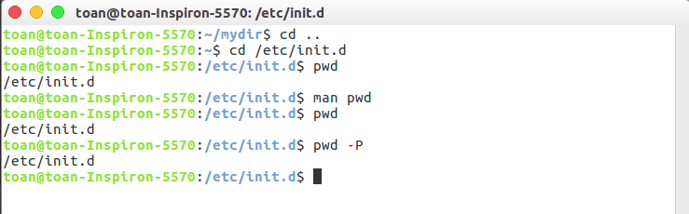
Bài 5:
- Login in Linux OS, sau đó sử dụng các lệnh sau : date, pwd, ls, who, su, cal, cat,more, head, tail.
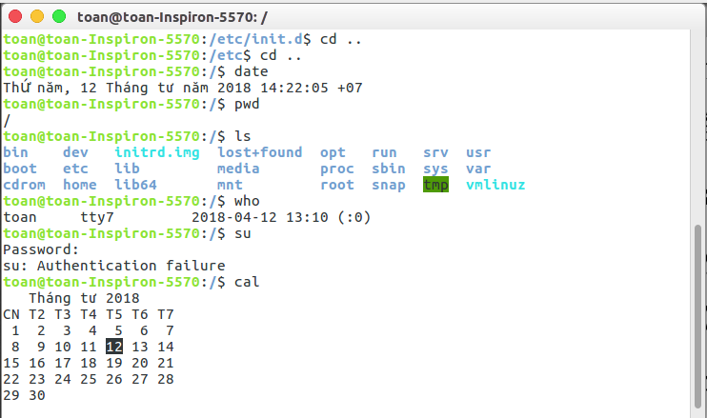
- Sử dụng lệnh cat để tạo ra file với tên file là : thegioimang.txt. Nhập nội dung
file thegioimang.txt như sau :
“Chào mừng các bạn đến với diễn đàn Mạng Máy Tính -
wWw.TheGioiMang.oRg. Nơi giao lưu trao đổi và chia sẻ các kiến thứ Mạng
Máy Tính nói riêng và CNTT nói chung .
Chúc các bạn thành công và hạnh phúc !!!”
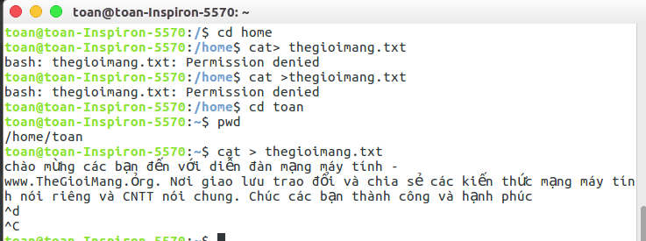
- Tạo ra cây thư mục như sau :
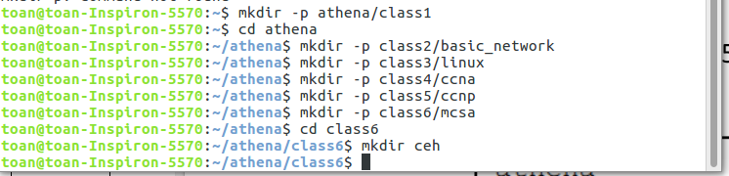
- Copy file thegioimang.txt vào trong các thư mục : class1,class2,class3 andclass4.
a. Tạo thêm 2 file mới bất kì với nội dung trống (dùng lệnh touch). Sau đó
copy nó qua class5 và class6.
b. Sử dụng lệnh pwd
- Xóa file thegioimang.txt trong class1, class3
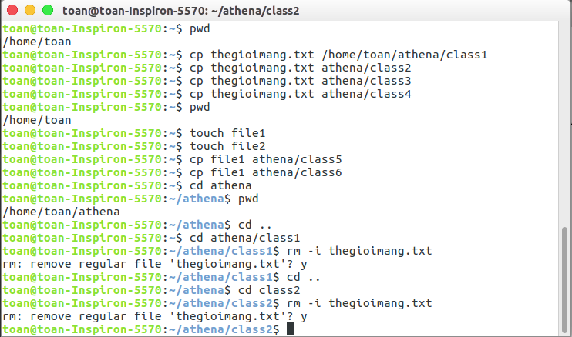
- Di chuyển ccna qua ccnp và Linux qua ceh
- Copy nội dung của thư mục ceh vào bên trong thư mục ccnp

